安全评价报告信息公布表
项目编号：CQAK2021-01-02-0863
机构名称 |  | 重庆市安全生产科学研究有限公司 |  |  |  |  |  |  | 资质证号 |  | APJ-（渝）-001
委托单位 |  | 中国石化销售股份有限公司重庆石油分公司长寿区车用压缩天然气加气母站
项目名称 |  | 安全现状评价报告
项目类别 |  | □预评价 ■现状评价 □验收评价 □其他
所属业务类别 |  | 危险化学品企业
安全评价过程控制情况
安全评价项目管理 | 项目组组长 |  |  |  | 技术负责人 |  |  | 过程控制负责人
安全评价项目管理 | 王梅 |  |  |  | 刘国勇 |  |  | 冯皓
编制过程 | 报告编制人 |  |  | 报告提交日期 |  |  |  |  |  | 报告审核人 |  | 报告审批人
编制过程 | 高胡容 |  |  | 2021.10 |  |  |  |  |  | 蔡治勇 |  | 蔡治勇
姓名 | 认定专业 |  |  | 安全评价师证书编号 |  |  | 从业信息识别卡编号 |  |  | 注册安全工程师注册证号 |  | 是否专职
王梅 | 电气、安全 |  |  | S011053000110191001147 |  |  | 019244 |  |  | 55090076425 |  | 是
张圣菊 | 化工工艺、安全 |  |  | S011053000110192003084 |  |  | 026161 |  |  | 37150168124 |  | 是
林波 | 化工工艺、安全 |  |  | S011053000110192002987 |  |  | 035615 |  |  | 55190209531 |  | 是
唐波 | 机械、化工机械 |  |  | S011053000110192003004 |  |  | 035894 |  |  | - |  | 是
孟萌萌 | 电气专业 |  |  | 1100000000301652 |  |  | 019246 |  |  | - |  | 是
高胡容 | 安全专业 |  |  | S011053000110192002940 |  |  | 037978 |  |  | - |  | 是
刘文娟 | 电气、自动化 |  |  | 1700000000201153 |  |  | 019235 |  |  | 55140156484 |  | 是
张郑平 | 采矿、电气 |  |  | S011053000110192003137 |  |  | 035874 |  |  | - |  | 是
李伟 | 机械、安全 |  |  | 1800000000201223 |  |  | 020783 |  |  | - |  | 是
刘国勇 | 化工工艺 |  |  | 1800000000100099 |  |  | 019234 |  |  | 55060013805 |  | 是
冯皓 | 机械、化工机械 |  |  | S011053000110201000802 |  |  | 019237 |  |  | 55130140330 |  | 是
蔡治勇 | 安全 |  |  | 0800000000102949 |  |  | 003832 |  |  | 55080052964 |  | 是
项目简介及评价范围 | 项目简介：中国石化销售股份有限公司重庆石油分公司长寿区车用压缩天然气加气母站位于重庆市长寿区晏家化中大道川维连接处，该站主要批发车用压缩天然气（CNG）。  评价范围：  1）周边环境安全条件；  2）CNG压缩、脱水、加气装置；  3）配套的公用工程及辅助设施；  4）安全生产管理。  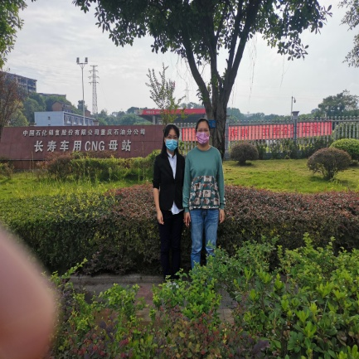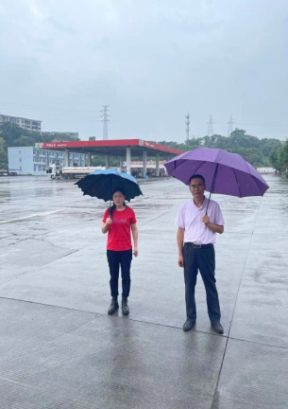
现场开展工作情况 | 勘验人员 |  | 勘验时间 |  |  | 勘验任务 |  |  |  |  | 勘验中的问题
现场开展工作情况 | 王梅 |  | 2021.9.16 |  |  | 项目负责，现场勘察 |  |  |  |  | 详见报告
现场开展工作情况 | 高胡容 |  | 2021.9.09 |  |  | 现场勘察，资料收集 |  |  |  |  | 详见报告

